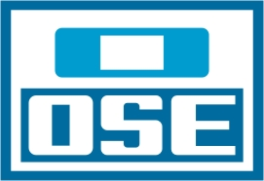

REPUBLICA ORIENTAL DEL URUGUAY
ADMINISTRACIÓN DE LAS OBRAS SANITARIAS DEL ESTADO

LICITACION PÚBLICA NACIONAL
N° 25.702

OBRAS DE SISTEMAS DE POTABILIZACIÓN PARA REMOCIÓN DE ARSÉNICO A TRAVÉS DE ADSORCIÓN EN 12 LOCALIDADES DE LAS REGIONES CENTRO Y LITORAL SUR.

CIRCULAR Nº 017

Montevideo, 28 de julio de 2025.
Aclaración

A continuación, se presenta la aclaración a los documentos de la licitación, originada por consulta de los oferentes.

Aclaración N°1

En referencia a la licitación “Obras de sistemas de potabilización para remoción de arsénico a través de adsorción en 12 localidades de las regiones centro y litoral sur”, deseamos hacerles conocer nuestras soluciones modularizadas tipo "plug'n'play". Estas soluciones se destacan por su eficiencia en tiempos de implementación, reducción de costos de instalación y flexibilidad operativa, manteniendo altos estándares técnicos y ambientales. Nos gustaría consultarles formalmente si sería admisible presentar una propuesta alternativa utilizando nuestra tecnología modular, dado que podría representar una mejora técnica y económica significativa respecto al diseño convencional planteado inicialmente.

Respuesta N°1

De acuerdo a lo establecido en IAO 19.1 del pliego de la licitación, no se considerarán ofertas alternativas.

